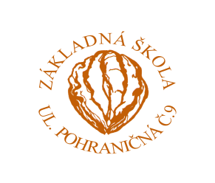 | Z Á K L A D N Á Š K O L A  Ul. pohraničná 9  945 01 Komárno

Mestský úrad Komárno
Odbor školstva a kultúry
Nám. gen. Klapku 7
945 01 Komárno

Váš list č. / zo dňa Naše číslo Vybavuje Komárno
/ 2016 Juhászová 02. 11. 2016

Vec:
Oznámenie o poskytnutí riaditeľského voľna

Riaditeľstvo hore uvedenej školy Vás podľa §3 ods. 10 Vyhlášky MŠ SR č. 231/2009 Z. z. o podrobnostiach o organizácii školského roka na základných školách, na stredných školách, na základných umeleckých školách, na praktických školách, na odborných učilištiach a na jazykových školách v znení neskorších predpisov informuje, že v súlade s §150 ods. 5 zákon č. 245/2008 Z. z. o výchove a vzdelávaní (školský zákon) a o zmene a doplnení niektorých zákonov v znení neskorších predpisov poskytne žiakom 18. 11. 2016 riaditeľské voľno z prevádzkových dôvodov.

S pozdravom

____________________
Mgr. Slavomír Ďurčo
riaditeľ školy

Na vedomie:
- Okresný úrad Nitra, Štefánikova tr. 69, 949 01 Nitra

___________________________________________________________________________
0905 290 444 e-mail web IČO: 37861221
035 7701 793 info@zspohranicna.sk www.zspohranicna.sk DIČ: 2021606059

